- Mená autorov: Matej Rešetár
- Názov hry: Eco-friendly Washing up
- Použitý programovací jazyk/prostredie: GameMaker
- Krátku myšlienku hry a/alebo príbeh:
Náučná hra, ktorá popisuje, akým spôsobom môžeme prispieť k šetreniu zdrojov, konkrétne vody V podstate simuluje 3 možnosti výsledku pri 3 typoch situácií (tie sa líšia počtom špinavých tanierov).
1. možnosť: stihnem v časovom limite umyť všetky riady pri pevne určenom množstve vody a tak „šetrím“ vodné zdroje
2. možnosť: v časovom limite som umyl viac ako polovicu riadu, je to ešte celkom o.k.
3.možnosť: neumyl som ani polovicu riadu a tak som minul zbytočne „určený limit“ vody
Hra bola pôvodne vytvorená pre projekt na angličtinu, preto je celá v anglickomjazyku .
- Popis ovládania hry:
Hra sa ovláda myšou. Po prečítaní inštrukcií si vyberiem jednu z 3 možností (podľa počtu tanierov – Easy, Medium, Hard) a návratom Back sa vrátim na stránku, kde spustím hru cez Play. Ľavým tlačidlom chytím špinavý tanier na ľavej strane a potiahnutím na pravú stranu obrazovky, cez „umývadlo s vodou“, ho „umyjem“. Po uplynutí časového limitu mi program vypíše poradie a počet umytých tanierov a taktiež, ktorú z 3.možností (bolo vyššie spomenuté, v myšlienke hry) som dodržal (teda, či šetrím alebo plytvám vodou )
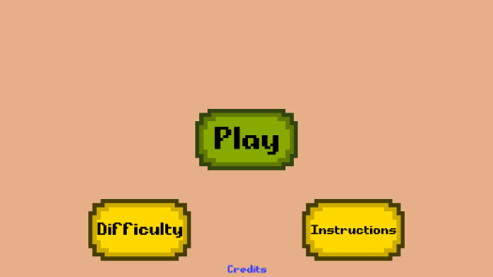
- Screenshoty z hry:

